HỌC VIỆN KỸ THUẬT QUÂN SỰ
KHOA CÔNG NGHỆ THÔNG TIN
BÁO CÁO ĐỒ ÁN MÔN HỌC
LẬP TRÌNH HƯỚNG ĐỐI TƯỢNG (C++)
Chủ đề 24
MÔ PHỎNG THANG MÁY THÔNG MINH
Mẫu thiết kế: State + Strategy
Sinh viên / nhóm thực hiện: [điền họ tên, lớp, mã sinh viên]
Giảng viên hướng dẫn: [điền tên giảng viên]
Hà Nội, năm 2026

MỤC LỤC
1. Bối cảnh và phạm vi
2. Kịch bản vận hành
3. Phân tích lớp
4. Thiết kế UML
5. Kiến trúc
6. Áp dụng SOLID
7. Mẫu thiết kế
8. Ngoại lệ và an toàn ngoại lệ
9. STL, Modern C++, RAII, value type
10. Vào/ra và lưu trữ
11. Kiểm thử và kết quả
12. Hướng dẫn build và sử dụng
13. Hạn chế và hướng phát triển
14. Bảng phân công và tự đánh giá
15. Khai báo sử dụng AI
Phụ lục A. Câu hỏi vấn đáp gợi ý
Phụ lục B. Đối chiếu checklist của đề bài

1. Bối cảnh và phạm vi

1.1. Bối cảnh
Một toà nhà nhiều tầng có nhiều thang máy. Người dùng có thể bấm nút gọi thang ở sảnh (lên/xuống), chọn tầng đến trong cabin hoặc gọi khẩn cấp. Hệ thống phải quyết định thang nào phục vụ yêu cầu nào, thang di chuyển và dừng ra sao, và cách quyết định đó ảnh hưởng đến thời gian chờ của hành khách. Cùng một tập yêu cầu, mỗi thuật toán điều phối cho kết quả khác nhau, nên đề bài yêu cầu phải thay được bộ điều phối (scheduler) mà không sửa phần còn lại của hệ thống.
Đồ án mô hình hoá bài toán này bằng các đối tượng C++ theo thời gian rời rạc (tick). Mục tiêu là thể hiện kiến trúc hướng đối tượng và các kịch bản cốt lõi, không phải mô phỏng vật lý thang máy thực tế.

1.2. Phạm vi
Có trong phạm vi:
- Toà nhà có tầng hầm (mặc định B1 đến tầng 9) và nhiều thang với tải trọng, tầng xuất phát cấu hình được.
- Ba loại yêu cầu: gọi sảnh (HallCall), chọn tầng trong cabin (CarCall), gọi khẩn cấp (EmergencyCall).
- Hành khách có khối lượng, tầng đi, tầng đến; hành khách chờ ở tầng và lên thang khi cửa mở.
- Mô hình trạng thái của thang (State) và ba chính sách điều phối (Strategy) đổi được lúc chạy.
- Quá tải, tầng không hợp lệ, thang ngừng hoạt động và các lỗi dữ liệu/tệp, xử lý bằng ngoại lệ.
- Lưu và khôi phục trạng thái hệ thống; chạy kịch bản từ tệp CSV; menu console.
Ngoài phạm vi: gia tốc và động lực học cabin, giao diện đồ hoạ, đa luồng, phân vùng tầng (zoning), cửa bị kẹt và cảm biến.

1.3. Quy ước mô hình
- Thời gian chia thành tick; thang đi 1 tầng mỗi tick; cửa mở dwellTicks tick (mặc định 2).
- Khi cửa mở tại một tầng, hành khách đi ra và hành khách đang chờ (đúng hướng thang sẽ đi) lên thang ngay.
- Thang duyệt theo kiểu LOOK: tiếp tục theo hướng hiện tại khi còn điểm dừng phía trước, hết thì đổi hướng.
- Thang có tải từ 90% sức chứa trở lên không nhận yêu cầu sảnh mới.
- Yêu cầu khẩn cấp: thang được chọn chạy thẳng tới tầng đó, hoãn các điểm dừng thường rồi quay lại phục vụ sau.

2. Kịch bản vận hành
Đề bài yêu cầu chốt 4 đến 6 kịch bản lõi. Đồ án chọn 6 kịch bản; mỗi kịch bản có tệp dữ liệu trong thư mục data/ và một mục trong menu console.
# | Kịch bản | Mô tả | Dữ liệu / menu | Đặc trưng OOP thể hiện
KB1 | Luồng cơ bản | Hành khách chờ ở nhiều tầng, gọi thang, lên, đi tới đích, xuống. Có chọn tầng trực tiếp trong cabin. | scenario_basic.csv, menu 1 | State, đa hình Request, Observer
KB2 | Đổi chiến lược điều phối | Cùng tập 12 hành khách giờ cao điểm chạy với 3 chính sách rồi so sánh thống kê. | scenario_rush.csv, menu 2 | Strategy, Factory, STL thống kê
KB3 | Ưu tiên khẩn cấp | Cuộc gọi khẩn cấp làm thang bỏ qua điểm dừng thường, chạy thẳng, rồi quay lại phục vụ phần còn lại. | scenario_emergency.csv, menu 3 | Đa hình theo priority(), State
KB4 | Quá tải | Hành khách nặng không lên được, ở lại và được thang khác đón; chứng minh board() thất bại thì cabin không đổi. | scenario_overload.csv, menu 4 | OverloadError, strong guarantee
KB5 | Sự cố thang | Thang ngừng hoạt động khi đang chở khách; khách được sơ tán, yêu cầu được phân lại; thang phục hồi sau đó. | scenario_outage.csv, menu 5 | State OutOfService, phân lại yêu cầu
KB6 | Lỗi đầu vào và lưu/đọc | Tầng sai, thang không tồn tại, khối lượng âm, chiến lược lạ, tệp thiếu hoặc sai cú pháp; lưu và khôi phục snapshot. | scenario_errors.csv, scenario_bad.csv, menu 6, 7 | Phân cấp ngoại lệ, I/O, RAII

Đối chiếu với các chức năng tối thiểu ở mục 5 của đề bài:
Yêu cầu tối thiểu | Đáp ứng ở
Tạo đối tượng chính và kiểm tra dữ liệu đầu vào | SystemConfig::validate(), constructor Weight, Building, Elevator, HallCall; ElevatorController::addPassenger()
Một luồng nghiệp vụ hoàn chỉnh | KB1 (hành khách gọi thang, lên, xuống) và KB5
Tìm kiếm/lọc/sắp xếp/thống kê bằng STL | StatsCollector (accumulate, max_element), Floor::waitingCount (count_if), Simulator::run (stable_sort)
Đa hình thực sự | Elevator::assign(const Request&) xử lý HallCall/CarCall/EmergencyCall qua hàm ảo; ElevatorState::onTick; DispatchStrategy::select
Đổi thuật toán/chính sách | setStrategy("nearest" | "eta" | "least-load") lúc chạy, và StrategyFactory::registerStrategy để thêm mới
Kịch bản lỗi bằng exception | KB4, KB6 và nhóm test lỗi
Lưu và đọc lại trạng thái | io::saveSnapshot / io::loadSnapshot + ElevatorController::restore
Menu/kịch bản console rõ ràng | app/main.cpp: menu 0-9, chế độ tương tác, --demo

3. Phân tích lớp

3.1. Danh sách lớp và trách nhiệm
Lớp / kiểu | Loại | Trách nhiệm chính
Direction | enum class | Hướng đi: Up, Down, None.
Weight | value type | Khối lượng (kg), bất biến luôn >= 0; có + - * <=> == <<.
Passenger | struct (giá trị) | Hành khách: mã, khối lượng, tầng đi/đến, tick đến/lên thang.
Floor | lớp | Một tầng và hàng đợi hành khách đang chờ.
Building | lớp | Tập các tầng, kiểm tra tầng hợp lệ.
Door | lớp | Cửa cabin: đóng/mở, đếm số tick đã mở.
Request | lớp cơ sở trừu tượng | Giao diện chung của yêu cầu: kind(), priority(), direction(), describe().
HallCall, CarCall, EmergencyCall | lớp con | Gọi sảnh, chọn tầng trong cabin, gọi khẩn cấp (ưu tiên 10).
RequestFactory | Factory | Tạo yêu cầu và cấp mã định danh duy nhất.
ElevatorState | lớp cơ sở trừu tượng | Giao diện trạng thái: onEnter, onExit, onTick, acceptsRequests.
IdleState, MovingState (MovingUpState, MovingDownState), DoorOpenState, OutOfServiceState | lớp con | Hành vi theo từng trạng thái của thang.
Elevator | lớp | Một cabin: vị trí, tải, điểm dừng, hành khách; uỷ quyền hành vi theo thời gian cho ElevatorState.
DispatchStrategy | lớp cơ sở trừu tượng | Chính sách chọn thang: select(request, candidates).
NearestCarStrategy, EtaStrategy, LeastLoadStrategy | lớp con | Gần nhất; thời gian đến ước tính ngắn nhất; ít việc nhất.
StrategyFactory | Factory | Tạo chiến lược theo tên, cho phép đăng ký thêm.
ElevatorController | lớp điều phối | Sở hữu toà nhà, các thang, chiến lược, nhật ký yêu cầu; nhận yêu cầu, phân thang, chạy tick(), snapshot/restore.
EventBus, EventListener, ConsoleLogger, StatsCollector | Observer | Phát và nhận sự kiện; in nhật ký; thống kê.
ElevatorError và 6 lớp con | ngoại lệ | Phân cấp lỗi nghiệp vụ (xem mục 8).
Simulator | lớp | Chạy kịch bản theo tick, bắt lỗi từng lệnh.
SystemConfig, Snapshot, ScenarioEvent, io::* | dữ liệu + hàm | Cấu hình, ảnh chụp trạng thái, đọc/ghi tệp CSV.

3.2. Quan hệ kế thừa (IS-A)
Đồ án có bốn cây kế thừa. Mỗi cây dùng để thay đổi hành vi qua giao diện chung, không phải để chia sẻ dữ liệu cho đủ số lượng:
- `ElevatorState` (6 lớp con). Mỗi trạng thái "là một" trạng thái của thang và có cách xử lý tick riêng. MovingState là lớp trung gian trừu tượng gom logic di chuyển chung; MovingUpState và MovingDownState chỉ khác hướng đi và tên.
- `Request` (3 lớp con). Ba loại yêu cầu khác nhau về hướng và độ ưu tiên; Elevator::assign xử lý chúng đồng nhất qua priority() và direction().
- `DispatchStrategy` (3 lớp con). Ba chính sách khác nhau của cùng một bài toán chọn thang.
- `ElevatorError` (6 lớp con, 2 tầng). ParseError IS-A FileError IS-A ElevatorError: lỗi cú pháp tệp cũng là lỗi tệp, nên catch (const FileError&) bắt được cả hai.
Cả ba lớp cơ sở đa hình (Request, ElevatorState, DispatchStrategy) đều có hàm huỷ ảo; EventListener cũng vậy. Ngoài ra Request xoá constructor/gán sao chép để tránh object slicing.

3.3. Quan hệ thành phần (HAS-A)
- Composition: ElevatorController sở hữu Building, các Elevator (1..*), EventBus, chiến lược hiện hành, RequestFactory, StrategyFactory và nhật ký yêu cầu. Building chứa các Floor (1..*). Elevator chứa Door, trạng thái hiện tại, các Passenger trong cabin. Floor chứa hàng đợi Passenger. Passenger chứa Weight.
- Association (không sở hữu): Elevator giữ tham chiếu tới Building, EventBus và đồng hồ tick của bộ điều phối. Ba đối tượng này do ElevatorController tạo trước và huỷ sau các thang. EventBus giữ các listener bằng shared_ptr vì chương trình chính cũng giữ StatsCollector để đọc kết quả.
- Dependency: DispatchStrategy::select chỉ đọc Request và các Elevator const; Elevator gọi lại bộ điều phối qua std::function (RecallHandler), không biết kiểu ElevatorController.

3.4. Các quyết định thiết kế
- Không dùng kế thừa giữa Elevator và loại thang: các thang khác nhau chỉ ở dữ liệu (tải trọng, tầng xuất phát), nên dùng tham số cấu hình.
- Passenger là struct giá trị chứ không phải lớp đa hình: không có hành vi khác nhau giữa các hành khách.
- Yêu cầu không gắn trực tiếp với hành khách: hành khách tạo ra HallCall khi tới chờ, và điểm dừng đích được thêm vào cabin khi họ lên thang (tương đương bấm nút tầng trong cabin).

4. Thiết kế UML
Sơ đồ lớp được tách thành tám hình để đọc rõ trên khổ A4. Các hình được vẽ từ tệp nguồn Graphviz trong docs/uml_*.dot (có thể sửa và dựng lại bằng dot -Tpng). Hình liệt kê thuộc tính và phương thức chính, bỏ qua hàm phụ trợ private. Ký hiệu: mũi tên rỗng là kế thừa, hình thoi đặc là composition, hình thoi rỗng là aggregation, nét đứt là phụ thuộc, «abstract» là lớp trừu tượng.

4.1. Cấu trúc đối tượng tổng thể
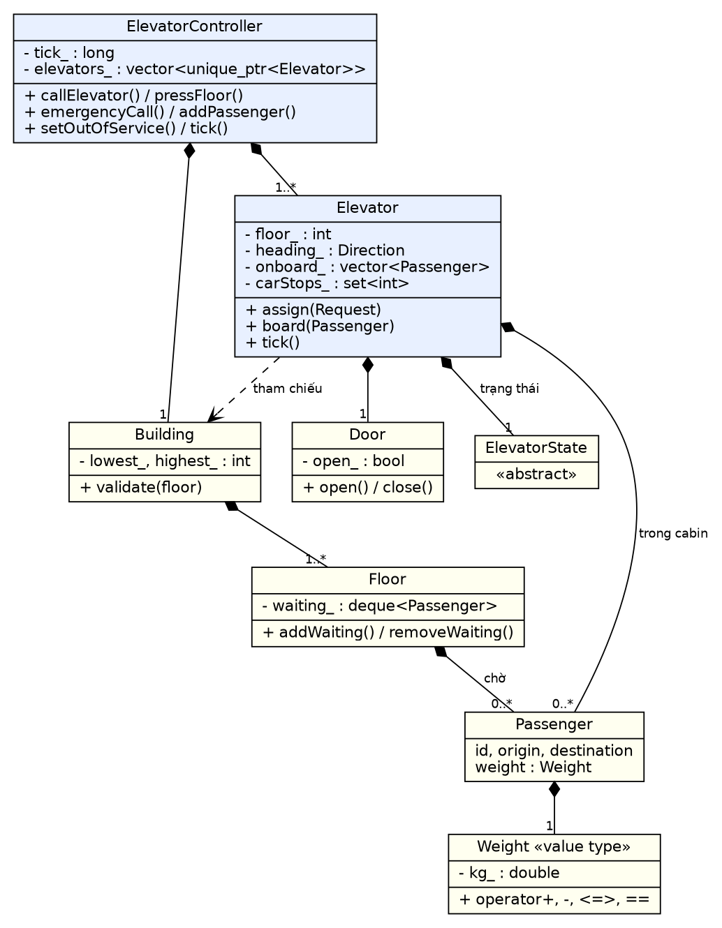
Hình 4.1. Các lớp chính và quan hệ sở hữu

4.2. Các thành phần cộng tác của bộ điều phối
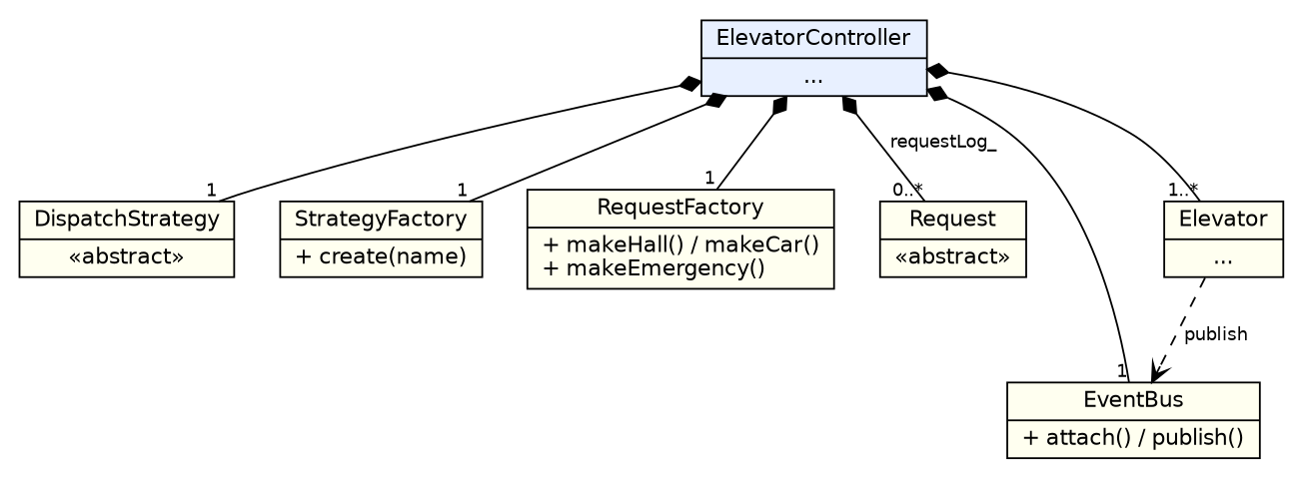
Hình 4.2. ElevatorController và các thành phần nó sở hữu

4.3. Cây lớp Request và RequestFactory
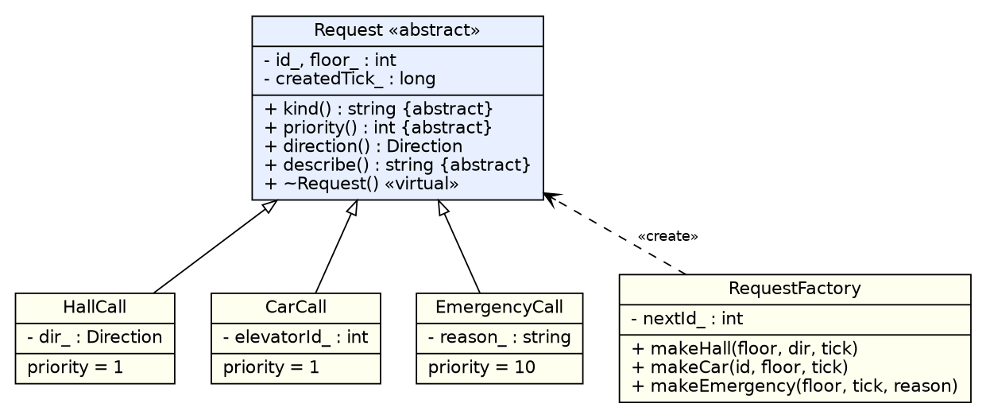
Hình 4.3. Cây lớp Request (3 lớp con) và RequestFactory

4.4. Strategy: DispatchStrategy và StrategyFactory
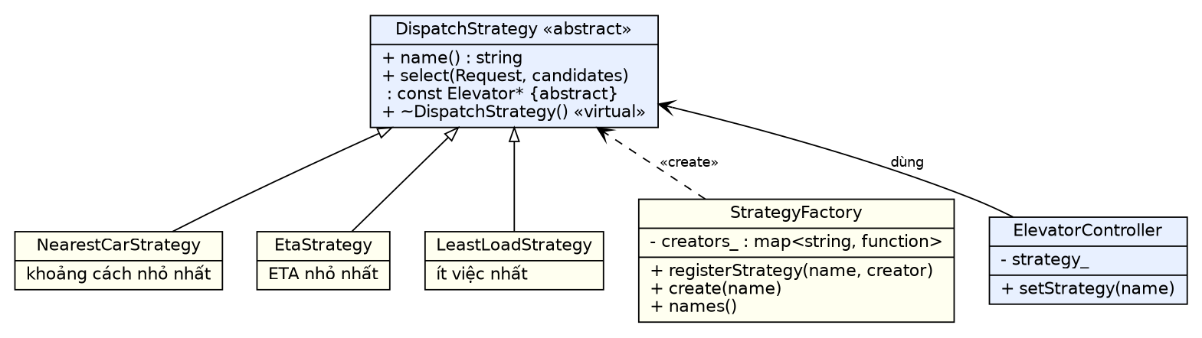
Hình 4.4. Mẫu Strategy cho chính sách điều phối, tạo bằng StrategyFactory

4.5. State: cây lớp ElevatorState
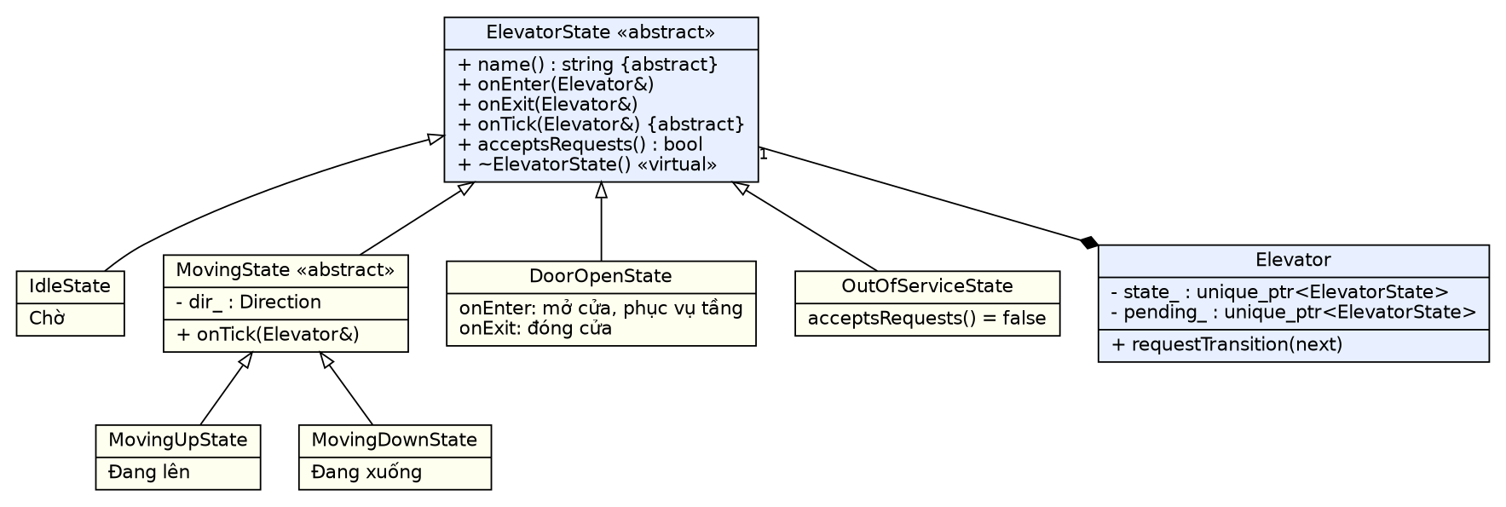
Hình 4.5. Mẫu State (6 lớp con) và quan hệ với Elevator

4.6. Sơ đồ chuyển trạng thái
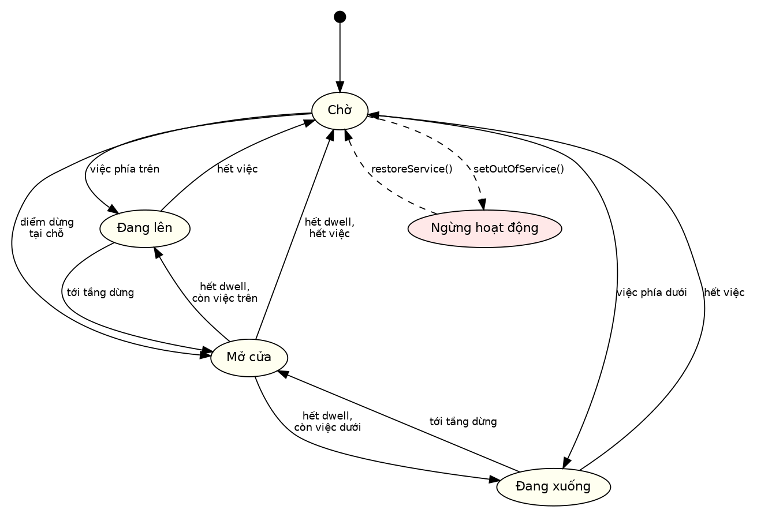
Hình 4.6. Các chuyển trạng thái của thang máy; nét đứt là thao tác bên ngoài

4.7. Phân cấp ngoại lệ
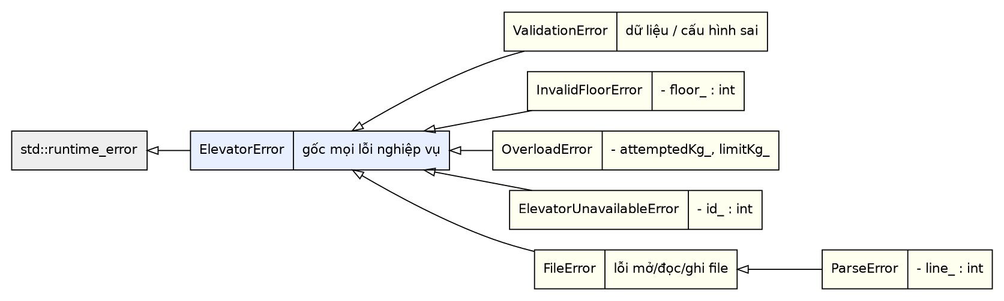
Hình 4.7. Phân cấp ngoại lệ tự định nghĩa

4.8. Observer: EventBus và listener
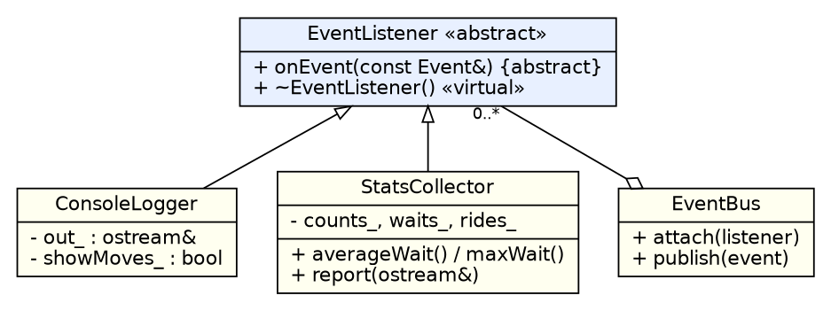
Hình 4.8. Mẫu Observer cho nhật ký và thống kê

5. Kiến trúc

5.1. Các tầng và phụ thuộc
Tầng | Thành phần | Phụ thuộc vào
Ứng dụng | app/main.cpp (menu, demo), Simulator (chạy kịch bản) | Điều phối, I/O
Điều phối | ElevatorController | Thang, chiến lược, toà nhà, yêu cầu, sự kiện
Chính sách | DispatchStrategy + 3 lớp con, StrategyFactory | Elevator (chỉ đọc, const), Request
Hành vi thang | Elevator, ElevatorState + 6 lớp con, Door | Toà nhà, yêu cầu, sự kiện, kiểu giá trị
Miền dữ liệu | Building, Floor, Request + 3 lớp con, RequestFactory | Kiểu giá trị
Hạ tầng | EventBus và listener, io::*, SystemConfig, ngoại lệ | Thư viện chuẩn
Kiểu giá trị | Direction, Weight, Passenger | Ngoại lệ

Phụ thuộc đi một chiều từ trên xuống. Elevator không biết ElevatorController: khi hành khách không lên được, thang gọi lại bộ điều phối qua std::function do bộ điều phối cài vào. Chiến lược chỉ nhận danh sách thang const, nên không thể làm thay đổi hệ thống trong lúc chọn.

5.2. Vòng đời một tick
- ElevatorController::tick() tăng đồng hồ, rồi thử gán lại các yêu cầu đang xếp hàng (dispatchPending).
- Với mỗi thang, Elevator::tick() gọi state_->onTick(*this).
- Trạng thái hiện tại quyết định: đứng yên, đi một tầng, dừng và mở cửa, đếm thời gian mở cửa, đóng cửa.
- Nếu trạng thái muốn chuyển, nó gọi requestTransition(...). Việc chuyển được thực hiện ở cuối tick trong flushTransition(), sau khi onTick đã trả về, nên một trạng thái không tự huỷ chính nó khi đang chạy.
- Mỗi chuyển trạng thái gọi onExit của trạng thái cũ và onEnter của trạng thái mới; DoorOpenState::onEnter mở cửa và phục vụ tầng (cho khách xuống, cho khách đang chờ lên).

5.3. Xử lý một yêu cầu gọi sảnh
- callElevator kiểm tra tầng/hướng, tạo HallCall bằng RequestFactory, ghi vào nhật ký (vector đa hình).
- Bộ điều phối lọc ra các thang ứng viên: còn hoạt động, chưa gần đầy, và không phải thang vừa từ chối khách ở đúng tầng này.
- strategy_->select(...) chọn một thang qua con trỏ lớp cơ sở; nếu không có ứng viên, yêu cầu xếp vào pending_ và được thử lại mỗi tick.
- Elevator::assign(const Request&) ghi điểm dừng; khẩn cấp thì đặt priority_.

5.4. Quyền sở hữu
Đối tượng | Chủ sở hữu | Cách giữ
Elevator | ElevatorController | vector<unique_ptr<Elevator>>
Request | ElevatorController (nhật ký) | vector<unique_ptr<Request>>; pending_ chỉ giữ con trỏ thô không sở hữu
DispatchStrategy | ElevatorController | unique_ptr; đổi bằng tạo mới rồi hoán đổi
ElevatorState | Elevator | unique_ptr cho state_ và pending_
Listener | chia sẻ giữa EventBus và nơi tạo | shared_ptr
Building, EventBus, đồng hồ tick | ElevatorController | thành viên giá trị; Elevator giữ tham chiếu không sở hữu

5.5. Cấu trúc thư mục
include/elevator/ 13 header
src/ 11 tệp cài đặt (thư viện elevator_core)
app/main.cpp menu và demo
tests/test_main.cpp 20 nhóm kiểm thử
data/ 1 cấu hình, 7 kịch bản
docs/ 8 sơ đồ UML (.dot, .png) và báo cáo
CMakeLists.txt, Makefile, README.md

6. Áp dụng SOLID
Nguyên lý | Áp dụng ở đâu | Giải thích
SRP | Elevator, ElevatorController, DispatchStrategy, Simulator, io::*, StatsCollector, ConsoleLogger | Mỗi lớp một lý do thay đổi: Elevator lo hành vi cabin; bộ điều phối lo phân thang; chiến lược lo quy tắc chọn; Simulator lo chạy kịch bản; io lo đọc/ghi tệp; thống kê và nhật ký tách khỏi lõi qua Observer.
OCP | StrategyFactory::registerStrategy, cây Request, cây ElevatorState | Thêm chính sách mới chỉ cần một lớp con và một dòng đăng ký, không sửa ElevatorController. Thêm trạng thái hoặc loại yêu cầu cũng không phải sửa mã gọi chúng. Test StrategyFactory đăng ký thêm "nearest-alias" mà không đổi mã cũ.
LSP | Ba chiến lược, ba loại yêu cầu, các trạng thái | Hợp đồng của select: hàm không thay đổi hệ thống, trả về một phần tử trong danh sách ứng viên hoặc nullptr khi rỗng. Cả ba chiến lược theo hợp đồng này; test testAllStrategiesServeEveryone chạy cùng kịch bản với từng chiến lược và đều phục vụ đủ 12 hành khách.
ISP | DispatchStrategy, EventListener, ElevatorState | Giao diện nhỏ: EventListener chỉ có một hàm onEvent; chiến lược chỉ nhận vector<const Elevator*> (góc nhìn chỉ đọc) thay vì cả bộ điều phối; onEnter/onExit của trạng thái có cài đặt rỗng mặc định nên trạng thái đơn giản không phải viết thừa.
DIP | ElevatorController -> DispatchStrategy; Elevator -> EventBus, RecallHandler | Bộ điều phối phụ thuộc giao diện chiến lược và tạo đối tượng qua factory, không phụ thuộc lớp cụ thể. Elevator phát sự kiện qua EventBus và gọi lại qua std::function, nên không phụ thuộc ngược vào ElevatorController.

Điểm đánh đổi cần nêu. Elevator công khai một số thao tác dành cho các lớp trạng thái (moveOneFloor, serveCurrentFloor, shouldStopHere, chooseDirection). Phương án khác là dùng friend, nhưng friend không kế thừa nên phải khai báo cho từng lớp trạng thái. Đồ án chọn giao diện công khai nhỏ, có tên nghiệp vụ rõ ràng.

7. Mẫu thiết kế

7.1. State: trạng thái của thang máy
Vấn đề. Thang có nhiều trạng thái (chờ, đi lên, đi xuống, mở cửa, ngừng hoạt động) và hành vi mỗi tick phụ thuộc trạng thái. Nếu dùng một enum cùng chuỗi if/switch trong Elevator::tick(), mỗi trạng thái mới làm hàm này phình ra và dễ sai.
Giải pháp. Mỗi trạng thái là một lớp con của ElevatorState với onEnter, onTick, onExit. Elevator giữ unique_ptr<ElevatorState> và chỉ gọi state_->onTick(*this). Việc chuyển trạng thái được hoãn tới cuối tick:
void Elevator::flushTransition() {
// Chuyển trạng thái được trì hoãn đến cuối onTick để một State không tự xoá chính nó khi đang chạy.
for (int guard = 0; pending_ && guard < 8; ++guard) {
const std::string from = state_->name();
state_->onExit(*this);
state_ = std::move(pending_);
emit(EventType::StateChanged, from + " -> " + state_->name());
state_->onEnter(*this);
}
}
DoorOpenState cho thấy onEnter/onTick/onExit dùng như thế nào: mở cửa và phục vụ tầng khi vào, giữ cửa nếu có yêu cầu mới tại tầng này, hết thời gian thì chọn hướng đi tiếp.
void DoorOpenState::onEnter(Elevator& e) {
e.door().open();
e.emit(EventType::DoorOpened, "Cửa mở tại tầng " + std::to_string(e.floor()));
e.serveCurrentFloor();
}

void DoorOpenState::onTick(Elevator& e) {
e.door().tick();
if (e.shouldStopHere()) { // có yêu cầu mới tại tầng này khi cửa đang mở: giữ cửa, phục vụ tiếp
e.serveCurrentFloor();
e.door().open();
return;
}
if (e.door().openTicks() < e.dwellTicks()) return;
e.requestTransition(stateFor(e.chooseDirection()));
}
Thêm trạng thái mới (ví dụ chế độ bảo trì): thêm một lớp con và gọi requestTransition tại nơi cần chuyển; không phải sửa các trạng thái khác. Sơ đồ chuyển trạng thái ở Hình 4.6.

7.2. Strategy: chính sách điều phối
Vấn đề. Chọn thang nào cho một cuộc gọi là quyết định thay đổi theo mục tiêu (giảm quãng đường, giảm thời gian chờ, cân bằng tải). Viết cứng một thuật toán trong bộ điều phối làm việc so sánh hoặc đổi thuật toán đòi hỏi sửa lõi.
Giải pháp. Giao diện DispatchStrategy gói thuật toán chọn thang; bộ điều phối chỉ gọi strategy_->select(request, candidates).
class DispatchStrategy {
public:
virtual ~DispatchStrategy() = default;
virtual std::string name() const = 0;
virtual std::string description() const = 0;
/// Chọn trong số các thang ứng viên (đã lọc khả dụng). Hàm thuần: không thay đổi thang.
/// Trả về nullptr nếu không có ứng viên.
virtual const Elevator* select(const Request& request,
const std::vector<const Elevator*>& candidates) const = 0;
};
Ba chính sách dùng chung hàm mẫu pickBest (template + lambda). Hoà thì lấy thang có mã nhỏ hơn, nên kết quả xác định và lặp lại được.
template <typename KeyFn>
const Elevator* pickBest(const std::vector<const Elevator*>& candidates, KeyFn key) {
if (candidates.empty()) return nullptr;
return *std::min_element(candidates.begin(), candidates.end(),
[&](const Elevator* a, const Elevator* b) { return key(*a) < key(*b); });
}
Chiến lược | Khoá so sánh (nhỏ hơn là tốt hơn) | Ý tưởng
nearest | khoảng cách hiện tại tới tầng gọi, rồi mã thang | Đơn giản, bỏ qua hướng đi và việc đang có.
eta | thời gian đến ước tính estimateTicksTo, rồi mã thang | Tính khoảng cách, quãng đi vòng khi thang đang đi ngược hướng, và thời gian dừng ở các điểm dừng nằm giữa.
least-load | số điểm dừng + số hành khách, rồi khoảng cách, rồi mã thang | Cân bằng việc giữa các thang.

Đổi chiến lược lúc chạy: setStrategy(name) tạo chiến lược mới trước rồi mới hoán đổi, nên tên sai thì chiến lược cũ vẫn dùng được. Thêm chiến lược mới: viết lớp con và gọi registerStrategy (xem README).

7.3. Factory
- `StrategyFactory`: bản đồ từ tên sang hàm tạo (map<string, function<unique_ptr<DispatchStrategy>()>>). Tên đọc từ tệp cấu hình hoặc lệnh người dùng được chuyển thành đối tượng cụ thể mà nơi gọi không cần biết lớp nào; tên lạ ném ValidationError và liệt kê các tên hợp lệ.
- `RequestFactory`: tập trung việc tạo yêu cầu và cấp mã tăng dần; mã chỉ tăng khi tạo thành công (test kiểm tra tạo HallCall sai hướng không làm tiêu hao mã).

7.4. Observer: nhật ký và thống kê
Vấn đề. Thang và bộ điều phối không nên tự in ra màn hình hay tự tính thống kê, vì lõi sẽ gắn chặt với cách trình bày. Giải pháp. Lõi phát Event lên EventBus; ConsoleLogger in nhật ký, StatsCollector tính thời gian chờ, thời gian đi, số tầng đã đi, số lần quá tải. Test dùng một listener ghi lại để kiểm tra thứ tự mở cửa (khẩn cấp trước, rồi các tầng bị hoãn).

8. Ngoại lệ và an toàn ngoại lệ

8.1. Phân cấp và nơi xử lý
Tất cả kế thừa std::runtime_error qua gốc ElevatorError (Hình 4.7). Ngoại lệ được ném theo giá trị và bắt theo const&.
Ngoại lệ | Ném ở | Bắt ở
OverloadError | Elevator::board; ElevatorController::restore (snapshot có tải vượt sức chứa) | Elevator::loadPassengers (xử lý ngay: khách ở lại, gọi lại thang khác); test và menu cho các lệnh gọi trực tiếp
InvalidFloorError | Building::validate (gọi từ thang và bộ điều phối) | Simulator::run (từng lệnh), menu, chế độ tương tác
ElevatorUnavailableError | Elevator::assign, ElevatorController::setOutOfService | Simulator::run, menu
ValidationError | Weight, Building, HallCall, SystemConfig::validate, StrategyFactory::create, parseDirection | Simulator::run, menu, main
FileError, ParseError | io::loadConfig/loadScenario/loadSnapshot/saveSnapshot | menu và main; ParseError kèm số dòng

Ngoại lệ không dùng cho luồng bình thường. Các tình huống thường xuyên dùng giá trị trả về: select trả nullptr khi không có ứng viên, tryAssign trả bool, acceptsDirection/shouldStopHere trả bool. OverloadError từ board() là trường hợp cần giải thích: board() là thao tác công khai có tiền điều kiện về tải, nên vi phạm được báo bằng ngoại lệ; lớp nghiệp vụ loadPassengers bắt ngay tại chỗ và xử lý (khách ở lại, bấm gọi lại). Một thiết kế khác là kiểm tra canBoard() trước khi gọi; đồ án giữ ngoại lệ vì nó bảo vệ cả những lời gọi trực tiếp.

8.2. An toàn ngoại lệ
Thao tác | Cách bảo đảm trạng thái không hỏng
Elevator::board | Kiểm tra tải và tầng đích trước khi thay đổi gì; sau đó commit từng bước, có rollback nếu bước sau ném (strong guarantee).
ElevatorController::pressFloor | Ghi yêu cầu vào nhật ký rồi giao cho thang; nếu thang từ chối, pop_back() để yêu cầu không được ghi nhận.
ElevatorController::addPassenger | Kiểm tra tầng, tạo Weight (có thể ném) trước khi đụng vào toà nhà; nếu gọi thang lỗi thì xoá hành khách khỏi hàng đợi.
ElevatorController::setStrategy | Tạo chiến lược mới trước; lỗi thì chiến lược cũ còn nguyên.
ElevatorController::restore | Hai giai đoạn: kiểm tra toàn bộ snapshot (chiến lược, mã thang, tầng, tải, hành khách) rồi mới áp dụng; test cố ý đặt lỗi ở phần tử cuối và xác nhận không có thay đổi nào.
Elevator::setOutOfService | Chuẩn bị danh sách khách sơ tán và yêu cầu cần phân lại trên bản sao, rồi mới thay đổi trạng thái thật.
io::saveSnapshot | Ghi ra tệp tạm rồi đổi tên; ghi lỗi thì tệp cũ không bị hỏng.

Hàm Elevator::board thể hiện mẫu "kiểm tra rồi commit":
void Elevator::board(Passenger p) {
// Giai đoạn kiểm tra: không thay đổi gì nếu thất bại.
const Weight newLoad = load() + p.weight;
if (newLoad > settings_.capacity) throw OverloadError(newLoad.kg(), settings_.capacity.kg());
building_.validate(p.destination);
p.boardTick = clock_;
// Giai đoạn commit, có rollback nếu một bước ném ngoại lệ (vd. hết bộ nhớ).
onboard_.push_back(p);
try {
carStops_.insert(p.destination);
} catch (...) {
onboard_.pop_back();
throw;
}
heading_ = p.direction();
emit(EventType::PassengerBoarded,
"hành khách #" + std::to_string(p.id) + " (" + detail::kgText(p.weight.kg()) +
" kg) lên thang, đi tầng " + std::to_string(p.destination),
p.boardTick - p.arrivalTick);
}
Kịch bản minh hoạ (menu 4) cho thấy cabin không đổi khi board() thất bại:
Trước: tải 600.0 kg, 2 khách, điểm dừng 5
Bắt OverloadError: Quá tải: 900.0 kg > giới hạn 800.0 kg
Sau : tải 600.0 kg, 2 khách, điểm dừng 5
Chương trình chỉ bảo đảm trạng thái khi lỗi do nghiệp vụ hoặc dữ liệu; hết bộ nhớ (std::bad_alloc) chỉ được xử lý ở các điểm đã nêu.

9. STL, Modern C++, RAII, value type

9.1. Container STL
Container | Dùng ở | Lý do chọn
std::vector | hành khách trong cabin, danh sách thang, nhật ký yêu cầu, danh sách ứng viên | Truy cập tuần tự, kích thước nhỏ
std::set<int> | điểm dừng của thang | Tự sắp xếp, không trùng; upper_bound/lower_bound tìm điểm dừng phía trên/dưới theo O(log n) để duyệt LOOK
std::deque | hàng đợi hành khách ở mỗi tầng; yêu cầu chờ gán | Thêm cuối, xoá giữa theo mã, giữ thứ tự đến (FIFO)
std::map | StrategyFactory, thống kê theo loại sự kiện và theo thang | Tra cứu theo khoá, duyệt có thứ tự
std::optional | priority_, exclude của yêu cầu chờ | Diễn tả "có hoặc không" không cần giá trị đặc biệt
std::tuple | khoá so sánh của chiến lược | So sánh từ điển nhiều tiêu chí

9.2. Thuật toán và lambda
Thuật toán | Vị trí
accumulate | Elevator::load, Building::waitingPassengers, StatsCollector (tổng, trung bình)
count_if | Floor::waitingCount, Elevator::estimateTicksTo
find_if, find | Floor::removeWaiting, tìm thang theo mã, tránh trùng khi sơ tán/khôi phục
any_of, all_of | Elevator::shouldStopHere, Elevator::assign, ElevatorController::idle
stable_partition + erase | Elevator::unloadPassengers: tách khách xuống thang, giữ thứ tự
erase_if (C++20) | Elevator::serveCurrentFloor: xoá các lệnh gọi sảnh đã phục vụ
min_element | pickBest trong dispatch_strategy.cpp
max_element | StatsCollector::maxWait
stable_sort | Simulator::run: sắp xếp sự kiện kịch bản theo tick, giữ thứ tự dòng khi bằng tick
transform | parseDirection, StrategyFactory::names

Hai hàm mẫu: pickBest<KeyFn> (chọn phần tử có khoá nhỏ nhất) và forEachRecord<Fn> (duyệt các bản ghi của tệp CSV, bỏ dòng trống và chú thích).

9.3. Modern C++ và RAII
- Chuẩn C++20; biên dịch bằng -std=c++20 -Wall -Wextra -Wpedantic không có cảnh báo (g++ (Ubuntu 13.3.0-6ubuntu2~24.04.1) 13.3.0).
- Không có new/delete thủ công trong include/, src/, app/, tests/; đối tượng động do make_unique/make_shared tạo, quyền sở hữu ở mục 5.4.
- Không có using namespace trong mã lõi và ứng dụng (chỉ tests/test_main.cpp dùng using namespace elev cho gọn).
- Khởi tạo bằng {}, auto khi kiểu hiển nhiên, range-based for, structured binding (for (const auto& [id, n] : ...)), nullptr, const&, noexcept cho hàm không ném.
- Rule of Zero cho hầu hết lớp. Ngoại lệ có chủ đích: Elevator khai báo destructor = default trong .cpp vì ElevatorState chỉ được khai báo trước trong header; Request xoá sao chép để chống object slicing.
- Luồng tệp std::ifstream/std::ofstream đóng tự động khi ra khỏi phạm vi, kể cả khi có ngoại lệ.

9.4. Kiểu giá trị `Weight`
Weight bao một double (kg) với bất biến luôn hữu hạn và không âm: constructor ném ValidationError nếu vi phạm, operator-= ném khi kết quả âm. Có +, -, *, so sánh ba chiều <=> và == mặc định (C++20), và << in ra "70.5 kg" mà không làm đổi cờ định dạng của luồng. Dùng kiểu này thay cho double thô giúp không nhầm kg với kiểu số khác và kiểm tra tải trọng bằng newLoad > capacity.

10. Vào/ra và lưu trữ
Các định dạng là CSV tự thiết kế, dòng bắt đầu bằng # là chú thích:
Tệp | Nội dung
config_default.csv | building,<thấp>,<cao>, dwell, strategy, elevator,<mã>,<tầng xuất phát>,<kg>
scenario_*.csv | tick,lệnh,tham số... với lệnh passenger, hall, car, emergency, strategy, outofservice, restore
elevator_state.csv (snapshot) | tick, chiến lược, vị trí/hướng/điểm dừng/cờ ngừng hoạt động của từng thang, hành khách trong cabin (onboard) và đang chờ (waiting)

- Mở tệp thất bại ném FileError; sai cú pháp ném ParseError kèm tên tệp và số dòng, ví dụ data/scenario_bad.csv:3: tick phải là số nguyên, nhận được 'abc'.
- Cấu hình được kiểm tra sau khi đọc (SystemConfig::validate): trùng mã thang, tầng xuất phát ngoài toà nhà, tải trọng không dương.
- saveSnapshot ghi tệp tạm rồi đổi tên; restore kiểm tra toàn bộ rồi mới áp dụng.
- Hạn chế đã biết: snapshot không lưu các yêu cầu đang xếp hàng và từng lệnh gọi sảnh đã gán. Khi khôi phục, điểm dừng của thang được giữ như điểm dừng trong cabin, hàng đợi hành khách được dựng lại và bộ điều phối đăng ký lại lệnh gọi sảnh cho những người đang chờ. Thang khôi phục ở trạng thái chờ (hoặc ngừng hoạt động nếu đã lưu như vậy).

11. Kiểm thử và kết quả

11.1. Kiểm thử tự động
tests/test_main.cpp gồm 20 nhóm, 126 phép kiểm tra, dùng bộ macro CHECK/CHECK_THROWS tự viết (không phụ thuộc thư viện ngoài). Kết quả: 126 kiểm tra, 0 lỗi. Bộ test cũng được chạy với -fsanitize=address,undefined, không phát hiện lỗi bộ nhớ hay hành vi không xác định; demo --demo chạy dưới sanitizer cũng không có báo lỗi.
Nhóm test | Nội dung kiểm tra
Weight | cộng/trừ/so sánh/nhân, từ chối khối lượng âm, trừ ra âm, in ra "70.5 kg"
Building / Floor | nhãn tầng (B1, G), tầng ngoài phạm vi, toà nhà < 2 tầng, hàng đợi hành khách
Request đa hình + factory | kind/priority/direction qua con trỏ cơ sở, HallCall hướng None bị từ chối và không tiêu hao mã
DispatchStrategy + factory | mỗi chiến lược chọn đúng; danh sách rỗng trả nullptr; tên lạ; đăng ký thêm chiến lược
Elevator::board | quá tải, đích sai tầng, đúng biên 800 kg, trạng thái cabin không đổi khi lỗi
Thang ngừng hoạt động | từ chối yêu cầu, không ghi nhật ký, trạng thái, phục hồi
Luồng cơ bản | một hành khách được phục vụ, 5 tầng đã đi, hệ thống về trạng thái rảnh
Kiểm tra đầu vào | tầng sai, trùng tầng, khối lượng âm, gọi lên ở tầng cao nhất, thang không tồn tại; trạng thái không đổi
Đổi chiến lược | đổi thành công; tên sai thì giữ chiến lược cũ
Ưu tiên khẩn cấp | thứ tự mở cửa 8, 7, 3 (khẩn cấp trước, rồi quay lại)
Thứ tự LOOK | đi lên đúng thứ tự 3 rồi 7 dù bấm 7 trước
Quá tải và gọi lại | một lần từ chối, cả 4 hành khách vẫn được phục vụ
Sự cố và phân lại | ba hành khách được phục vụ dù thang 1 hỏng giữa chừng
Hàng đợi chờ thang | mọi thang ngừng thì yêu cầu xếp hàng; phục hồi thì được gán
Snapshot | lưu, đọc, khôi phục sang hệ thống mới và chạy tiếp tới khi xong; không còn tệp tạm
Khôi phục nguyên tử | 3 loại snapshot sai (tầng, chiến lược, quá tải) đều không làm đổi hệ thống
Lỗi tệp | thiếu tệp, sai cú pháp (đúng số dòng), cấu hình trùng mã, từ khoá lạ, tham chiếu thang chưa khai báo, ghi vào thư mục không tồn tại
Simulator chịu lỗi | scenario_errors.csv: 1 lệnh đúng, 7 lệnh lỗi, vẫn chạy xong
Ba chiến lược | cùng phục vụ đủ 12 hành khách trên scenario_rush.csv
Kiểm tra cấu hình | tầng xuất phát sai, không có thang, chiến lược lạ, dwell = 0

11.2. Kịch bản demo
Tất cả kịch bản chạy bằng ./elevator_sim --demo hoặc từng mục menu. Trích đoạn nhật ký của KB1 (scenario_basic.csv):
[t=000] Thang máy 1: nhận yêu cầu: Gọi thang tại tầng 0 (đi lên)
[t=000] Hệ thống: Hành khách #1 (70.0 kg) chờ ở tầng 0, muốn tới tầng 5
[t=001] Thang máy 1: Chờ -> Mở cửa
[t=001] Thang máy 1: Cửa mở tại tầng 0
[t=001] Thang máy 1: hành khách #1 (70.0 kg) lên thang, đi tầng 5
[t=002] Thang máy 2: Đang xuống -> Mở cửa
[t=002] Thang máy 2: hành khách #2 (65.0 kg) lên thang, đi tầng 0
KB3: thang 1 có điểm dừng ở tầng 3 và 7, gặp cuộc gọi khẩn cấp tầng 8. Thang đi thẳng tới tầng 8 (cửa mở ở t=009), rồi quay xuống phục vụ tầng 7 (t=012) và tầng 3. Test testEmergencyPriority kiểm tra thứ tự 8, 7, 3.
KB6: các lỗi được phân loại đúng lớp ngoại lệ, ví dụ:
[InvalidFloorError] pressFloor(1, 99)
-> Tầng 99 không hợp lệ (cho phép -1..9)
[ValidationError] setStrategy("xyz")
-> Không có chiến lược điều phối 'xyz' (có: eta, least-load, nearest)
Chiến lược trước/sau lỗi: eta / eta (không đổi)
[FileError] loadConfig(file không tồn tại)
-> Không mở được file: data/khong_co.csv

11.3. So sánh chiến lược (KB2)
Cùng cấu hình 3 thang và cùng scenario_rush.csv (12 hành khách), chạy lần lượt ba chính sách:
Chiến lược | Tổng tick | Chờ trung bình | Chờ tối đa | Tổng số tầng đã đi
eta | 30 | 3.08 | 12 | 39
least-load | 38 | 7.42 | 25 | 59
nearest | 48 | 4.58 | 30 | 48

Đơn vị là tick. Trên kịch bản này, eta cho thời gian chờ và tổng thời gian ngắn nhất. Đây là kết quả của một kịch bản cố định với mô hình đơn giản, không đủ để kết luận chính sách nào tốt hơn nói chung; với lưu lượng khác kết quả có thể khác. Điều đồ án muốn thể hiện là có thể đổi chính sách mà không sửa lõi và so sánh bằng số liệu.

12. Hướng dẫn build và sử dụng
Chi tiết trong README.md. Tóm tắt (C++20, GCC >= 10, Clang >= 12 hoặc MSVC 2019 16.11+):
# CMake
cmake -S . -B build && cmake --build build
cd build && ./elevator_sim # menu
ctest --output-on-failure

# hoặc make
make && make test && ./elevator_sim

# hoặc g++ trực tiếp
g++ -std=c++20 -Wall -Wextra -Wpedantic -Iinclude src/*.cpp app/main.cpp -o elevator_sim
Chương trình và test cần chạy trong thư mục có data/; có thể chỉ thư mục dữ liệu bằng --data <thư mục>. ./elevator_sim --demo chạy mọi kịch bản không tương tác. Chế độ tương tác (menu 8) nhận các lệnh call, pass, car, emergency, tick, strategy, oos, restore, status, history, stats, quit.
Lưu ý về kiểm chứng. Mã đã được biên dịch và kiểm thử bằng g++ trực tiếp và Makefile. CMakeLists.txt viết theo cấu trúc chuẩn nhưng chưa được chạy vì máy soạn không cài CMake; hãy chạy thử cmake một lần trên máy của bạn trước khi nộp.

13. Hạn chế và hướng phát triển
- Mô hình thời gian rời rạc, thang đi đúng 1 tầng mỗi tick, không có gia tốc; thời gian đến của chiến lược eta chỉ là ước lượng heuristic.
- Hành khách chọn tầng đích ngay khi lên thang; chưa có hành khách đổi ý hoặc bấm nhầm.
- Snapshot không lưu yêu cầu đang xếp hàng và nhật ký yêu cầu (xem mục 10).
- Chưa có phân vùng tầng (zoning), thang tốc hành, chế độ bảo trì, chữa cháy.
- Bộ kiểm thử dùng macro tự viết; có thể chuyển sang Catch2 hoặc GoogleTest.
- Bộ điều phối tìm thang theo mã bằng duyệt tuyến tính, chấp nhận được với vài thang; có thể đổi sang map nếu số thang lớn.
- Hướng mở rộng: thêm PriorityStrategy (đăng ký bằng registerStrategy), thêm trạng thái MaintenanceState, thêm Command để hoàn tác thao tác điều khiển.

14. Bảng phân công và tự đánh giá
Phần này do sinh viên tự điền vì chỉ nhóm biết ai đã làm gì. Đề bài yêu cầu mọi thành viên trực tiếp viết mã và lịch sử Git là căn cứ tham khảo, nên cần tạo repository và commit theo phần việc của từng người.
Thành viên | Mã SV | Phần việc (lớp/tệp phụ trách) | Tự đánh giá đóng góp (%)
[điền] | [điền] | [ví dụ: lõi Elevator và State] | [điền]
[điền] | [điền] | [ví dụ: Strategy, Factory, Controller] | [điền]
[điền] | [điền] | [ví dụ: I/O, kiểm thử, UML] | [điền]
[điền] | [điền] | [ví dụ: Observer, menu, báo cáo] | [điền]

15. Khai báo sử dụng AI
Theo quy định ở mục 11 của đề bài, phần này khai báo việc dùng công cụ AI. Sinh viên cần chỉnh lại các ô để phản ánh đúng những gì mình đã làm và đã kiểm tra.
Mục | Nội dung
Công cụ | Claude (Anthropic), qua giao diện chat.
Phần việc có AI hỗ trợ | Thiết kế kiến trúc và cây lớp; viết mã nguồn C++, dữ liệu mẫu, bộ test; dựng sơ đồ UML; soạn báo cáo và README.
Kiểm tra bằng công cụ | Biên dịch với -Wall -Wextra -Wpedantic; chạy 126 kiểm tra; chạy với AddressSanitizer và UndefinedBehaviorSanitizer; chạy toàn bộ kịch bản demo.
Sinh viên đã đọc, hiểu và chỉnh sửa | [điền: những phần đã đọc kỹ, đã sửa gì, đã tự chạy lại gì]
Phần sinh viên tự viết hoặc tự thay đổi | [điền]
Nguồn tham khảo khác | [điền: tài liệu bài giảng, cppreference.com, ...]

AI không thay thế trách nhiệm hiểu mã; mọi phần trong bài đều có thể bị hỏi trong vấn đáp. Phụ lục A gợi ý các câu hỏi thường gặp và cách trả lời bằng chính mã của đồ án.

Phụ lục A. Câu hỏi vấn đáp gợi ý
Câu hỏi | Gợi ý trả lời
Vì sao Request, ElevatorState, DispatchStrategy có destructor ảo? | Đối tượng được giữ và xoá qua unique_ptr<Base>. Không có destructor ảo thì xoá qua con trỏ cơ sở là hành vi không xác định và lớp con không được huỷ đúng.
Vì sao Request xoá constructor sao chép? | Tránh object slicing: sao chép một HallCall vào biến kiểu Request sẽ mất phần của lớp con. Yêu cầu luôn đi qua unique_ptr.
Vì sao flushTransition hoãn chuyển trạng thái tới cuối tick? | Nếu onTick đổi state_ ngay, unique_ptr sẽ huỷ trạng thái đang chạy hàm của chính nó. Hoãn tới khi onTick đã trả về thì an toàn.
Thêm chiến lược mới cần sửa những gì? | Thêm một lớp con DispatchStrategy và một lần registerStrategy (hoặc một dòng trong constructor của StrategyFactory). ElevatorController không đổi.
Vì sao điểm dừng là std::set<int>? | Không trùng, tự sắp xếp, upper_bound/lower_bound cho điểm dừng kế tiếp phía trên/dưới theo O(log n), đúng nhu cầu của LOOK.
board() ném ngoại lệ thì cabin ra sao? | Không đổi: tải và tầng đích được kiểm tra trước khi sửa dữ liệu; bước commit có rollback. Xem mục 8 và test testBoardStrongGuarantee.
Vì sao pending_ giữ con trỏ thô tới Request? | Nó không sở hữu: nhật ký requestLog_ mới sở hữu và sống suốt đời bộ điều phối, nên con trỏ luôn hợp lệ.
Khác nhau giữa nearest và eta? | nearest chỉ xét khoảng cách hiện tại; eta còn tính quãng đi vòng khi thang đi ngược hướng và thời gian dừng ở điểm dừng giữa đường.
Khi nào dùng giá trị trả về thay vì ngoại lệ? | Tình huống thường xuyên và dự kiến trước (không có ứng viên, có nên dừng ở tầng này không) dùng nullptr/bool; vi phạm tiền điều kiện hoặc dữ liệu sai dùng ngoại lệ.
Vì sao Weight là lớp riêng? | Có bất biến (không âm, hữu hạn) được kiểm tra một chỗ, và có toán tử rõ nghĩa; dùng double thô thì phải kiểm tra rải rác.
RAII thể hiện ở đâu? | unique_ptr/shared_ptr cho đối tượng động, ifstream/ofstream đóng tự động, không có new/delete thủ công.
Muốn thêm trạng thái bảo trì thì làm gì? | Thêm lớp MaintenanceState kế thừa ElevatorState (acceptsRequests() trả false) và một thao tác gọi requestTransition. Không sửa các trạng thái khác.

Phụ lục B. Đối chiếu checklist của đề bài
Mục checklist | Trạng thái | Ghi chú
Build được từ máy sạch theo README | Đã kiểm | Đã build bằng g++ và Makefile; CMake chưa chạy thử (xem mục 12)
Không có new/delete thủ công | Đạt | Đã tìm trong toàn bộ mã nguồn
Từ 5 lớp trở lên, kế thừa IS-A hợp lý | Đạt | 4 cây kế thừa; ElevatorState có 6 lớp con
Virtual destructor ở lớp cơ sở đa hình | Đạt | Request, ElevatorState, DispatchStrategy, EventListener
Container đa hình bằng smart pointer | Đạt | vector<unique_ptr<Request>>, vector<unique_ptr<Elevator>>
Từ 2 ngoại lệ tự định nghĩa và kịch bản lỗi | Đạt | 7 lớp; KB4, KB6
Từ 2 container STL và thuật toán/lambda | Đạt | vector, set, deque, map; mục 9
Strategy hoặc Factory được dùng thực sự | Đạt | Cả hai, cộng State và Observer
UML khớp code cuối | Đạt | Vẽ từ mã cuối; cần soát lại nếu sửa mã
Giải thích SOLID bằng lớp của đồ án | Đạt | Mục 6
Có file I/O/lưu trạng thái | Đạt | Mục 10
Dữ liệu demo gồm luồng đúng và lỗi | Đạt | 7 kịch bản trong data/
Không cảnh báo nghiêm trọng với -Wall -Wextra | Đạt | Không có cảnh báo (kèm -Wpedantic)
Mỗi thành viên có commit và hiểu kiến trúc | Sinh viên tự hoàn thành | Cần tạo repository Git và phân công (mục 14)
Đã khai báo AI và nguồn tham khảo | Sinh viên cần chỉnh | Mục 15
Chuẩn bị tình huống thêm lớp con/policy/exception tại chỗ | Sinh viên tự luyện | Phụ lục A; README mục "Thêm chiến lược mới"

